المملكة العربية السعودية |   ( بسم الله الرحمن الرحيم ) | الصف الرابع الإبتدائي
(وزارة التعليم) |  | المادة : علوم
الإدارة العامة للتعليم بمنطقة ............ |  | الزمن : ساعتان
المدرسة الابتدائية ................ |  | التاريخ : / / 1448

((الاختبار النهائي لمادة العلوم للصف الرابع الابتدائي
الفترة الدراسية الثانية / 1447 /1448)) ( الدور الأول )

اسم الطالب/ة :....................................................رقم الجلوس :........................

رقم السؤال | الدرجة المستحقة |  | اسم المصحح/ة | اسم المراجع/ة | اسم المدقق/ة
رقم السؤال | رقماً | كتابة | اسم المصحح/ة | اسم المراجع/ة | اسم المدقق/ة
السؤال الأول
(15 )
السؤال الثاني
( 15 )
السؤال الثالث
(10 )
المجموع

1- أي عملية دفع أو سحب يؤثر جسم على جسم | 2-عندما يقع القمر بين الشمس والأرض يحدث:
أ- المسافة . | أ- دوران الأرض حول الشمس.
ب – الحركة . | ب – خسوف القمر .
جـ - القوة . | جـ - كسوف الشمس
3-تصنع مقابض أواني الطبخ من مواد : | 4- عندما تكون الأقطاب المتقابلة في المغناطيس متشابهة فإنها :
أ- موصلة . | أ- تتجاذب .
ب – عازلة. | ب – تتنافر.
جـ - نحاس وحديد . | جـ - لا تتأثر.
5- عملية توصيل الماء الى التربة يسمى : | 6-يعتبر الرخام من الصخور .....
أ- الري. | أ- المتحولة .
ب – الزراعة . | ب – الرسوبية .
جـ - البئر. | جـ - النارية.
7-قوى متساوية في المقدار متعاكسة بالإتجاه. | 8-الوحدة المستخدمة لقياس القوة :
أ- قوى غير متزنة. | أ- الجول
ب – السرعة. | ب – الجرام
جـ - قوى غير متزنة . | جـ - النيوتن .
9-تجمع الشحنات الكهربائية على سطح جسم ما | 10-انتقال الطاقة الحرارية من جسم على آخر .
أ- الكهرباء الساكنة. | أ- الحرارة .
ب – الكهرباء . | ب – الاشعاع الحراري .
جـ - المولد الكهربائي . | جـ - الحمل الحراري .

* السؤال الأول : أ)_ اختار/ي الإجابة الصحيحة : (10درجات)

ب )_ اكمل/ي الفراغات التالية : ( 5درجات)
15
H;lg
( الكثافة- الكوكب- المياه الجوفية - المشتري- المخلوط )
- الماء المخزن في الفراغات بين الصخور تحت الأرض....................
- جرم كروي كبير يدور حول الشمس هو......................
- أكبر الكواكب في المجموعة الشمسية هو ..................
- مقدار الكتلة في وحده الحجم ...................
- مادتان أو أكثر تختلطان معاً.........................
ال
السؤال الثاني : أ)- صل/ي كل كلمة بما يناسبها : ( 5درجات )
1-السرعة. | ( ) | قوة تنشأ بين سطحين متلامسين وتعيق حركتهما .
2- المدار . | ( ) | مسار مغلق يسري فيه التيار الكهربائي.
3- البئر . | ( ) | التغير في المسافة بمرور الزمن .
4-الاحتكاك. | ( ) | المسار الدائري الذي يسلكه الجسم المتحرك حول جسم آخر.
5- الدائرة الكهربائية . | ( ) | ثقب يحفر في الأرض ليصل إلى المياه الجوفية .
ب)- ضع/ي علامة ( صح ) أو علامة خطأ أمام العبارات التالية : (10 درجات)
15

1 | تستخدم طريقة الترشيح لفصل المواد الصلبة عن السائلة. | ( )
2 | القوى غير المتزنة تغير من حركة الجسم ومن اتجاه الحركة . | ( )
3 | المولد الكهربائي يحول الطاقة الحركية الى طاقة كهربائية . | ( )
4 | المنطقة المحيطة بالمغناطيس تسمى المجال المغناطيسي . | ( )
5 | النجم كرة من الغازات الساخنة ينبعث منها الضوء والحرارة . | ( )
6 | من خصائص المعادن – اللون ، والقساوة، والبريق . | ( )
7 | تنشأ الصخور الرسوبية من الحرارة والضغط تحت سطح الأرض . | ( )
8 | يوجد معظم الماء العذب في الأنهار والبحيرات . | ( )
9 | تستغرق دورة الأرض السنوية 24 ساعة ( يوم واحد ). | ( )
10 | المواد الموصلة لا تنتقل الحرارة فيها بسهولة مثل الحديد. | ( )
ال
1- | من أنواع الصخور ...............................................و...................................................
2- | من خصائص المعادن..........................................و.................................................
3- | من طرق فصل المخاليط......................................و.................................................
4- | من دلائل حدوث التغيرات الكيميائية .........................و...........................................
10
ب ) اكتب البيانات على الصور : ( 6درجات )
السؤال الثالث :عدد/ي اثنان لكل مما يأتي : ( 4درجات )

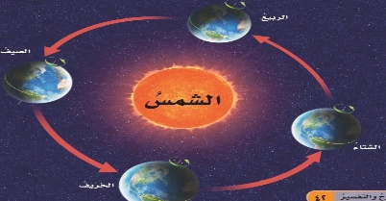
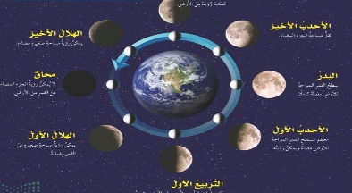

الشكل يمثل دورة الأرض حول ......... الشكل يمثل ........................
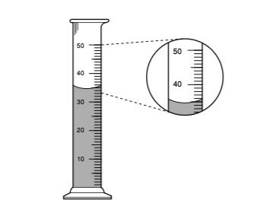
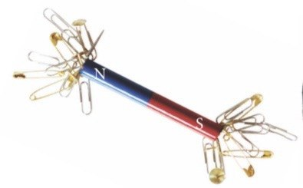

يستخدم المخبار المدرج لقياس............. الشكل أعلاه يمثل ..................
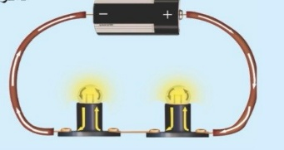
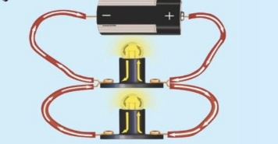

الدائرة الكهربائية موصله على ............... الدائرة الكهربائية موصله على ...............


،، انتهت الأسئلة خالص دعواتي الصادقة بالتوفيق والنجاح ،،،،،،،،، معلمة المادة / وداد الحربي

16

((الاختبار النهائي لمادة العلوم للصف الرابع الابتدائي
الفترة الدراسية الثانية / 1447 /1448)) ( الدور الأول )

اسم الطالب/ة :...........................................................................رقم الجلوس :...................................

المملكة العربية السعودية  ‏وزارة التعليم  ‏ادارة التعليم بمنطقة ..................  ‏مدرسة: المدرسة .................. | ‏بسم الله الرحمن الرحيم  
  ‏المادة: | ‏العلوم
  ‏الصف: | ‏ الرابع
  ‏الزمن: | ‏ساعتان
  ‏التاريخ | / / 1448

رقم السؤال | الدرجة المستحقة |  | اسم المصحح/ة | اسم المراجع/ة | اسم المدقق/ة
رقم السؤال | رقماً | كتابة | اسم المصحح/ة | اسم المراجع/ة | اسم المدقق/ة
السؤال الأول
(16)
السؤال الثاني
( 14 )
السؤال الثالث
(10 )
المجموع

16
السؤال الأول : ضع /ي علامة ( صح ) أو علامة ( خطأ ) أمام العبارات التالية ( 6 درجات )

1 | المياه الجوفية هي المياه المخزنة في الفراغات بين الصخور تحت سطح الأرض. | ( )
2 | يمكن النظر إلى الشمس مباشرة بالعين المجردة بأمان أثناء الكسوف. | ( )
3 | يقاس حجم السوائل عادة باستخدام الميزان ذو الكفتين. | ( )
4 | السرعة هي التغير في المسافة بمرور الزمن. | ( )
5 | التكثف هو عملية تحول المادة من الحالة السائلة إلى الحالة الغازية. | ( )
6 | لمذنب هو كتلة من الصخور والغبار والجليد تدور حول الشمس . | ( )
ب )- اكمل/ي الفراغات التالية :
( الذرة – عازلة – المحور - الموقع – الاحتكاك _ الكثافة ) ( 6 درجات )

ج ) اكمل /ي البيانات على الرسم التالي : (4 درجات )
1 | . الخط الوهمي الذي يصل بين القطبين الشمالي والجنوبي للأرض وتدور حوله يسمى ...................
2 | . المكان الذي يوجد فيه الجسم مقارنةً بأشياء حوله يسمى ...................................
3 | . تطفو بعض المواد أو تغوص وتترسب في القاع بناءً على اختلاف ...............................
4 | . القوة التي تنشأ بين سطحين متلامسين وتعيق الحركة تسمى .............................
5 | . المادة التي لا تنقل الحرارة بشكل جيد، مثل الصوف والبلاستيك، تسمى مادة ..................
6 | . أصغر جزء في المادة يحتوي على جسيمات موجبة وسالبة يسمى .......................

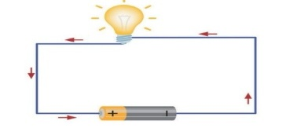
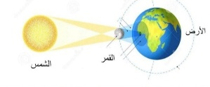

يمثل الشكل التالي ...................... ..... تمثل الظاهرة في الشكل ...........................

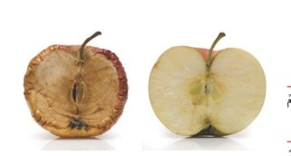


ثني الورقة تغير ........................... تغير لون الفاكهة تغير ...............................
1 | ‏ما هي المادة الطبيعية غير الحية التي تشكل الصخور؟  14  السؤال الثاني : اختر الإجابة الصحيحة : ( 14 درجة )
1 | ‏أ) الأحفورة | ‏ب) المعدن | ‏ج) الدبال | ‏د) الوقود
2 | ‏ما نوع الصخور التي تتكون نتيجة تعرض الصخور للحرارة والضغط الشديدين؟
2 | ‏أ) الصخور النارية | ‏ب) الصخور الرسوبية | ‏ج) الصخور المتحولة | ‏د) الصخور البركانية
3 | ‏ماذا نُسمي الثقب الذي يُحفر في الأرض للوصول إلى المياه الجوفية؟
3 | ‏أ) الخزان | ‏ب) البئر | ‏ج) النهر | ‏د) الوادي
4 | ‏ما الذي ينتج عن دوران الأرض حول محورها؟
4 | ‏أ) تعاقب الفصول الأربعة | ‏ب) تعاقب الليل والنهار | ‏ج) حدوث الكسوف | ‏د) حدوث الخسوف
5 | ‏أين يقع حزام الكويكبات في النظام الشمسي؟
5 | ‏أ) بين الأرض والمريخ | ‏ب) بين المريخ والمشتري | ‏ج) بين المشتري وزحل | ‏د) بين عطارد والزهرة
6 | ‏ما الوحدة المستخدمة لقياس القوة والوزن؟
6 | ‏أ) الجرام | ‏ب) اللتر | ‏ج) النيوتن | ‏د) المتر
7 | ‏ما المصطلح الذي يصف سرعة الجسم واتجاه حركته معاً؟
7 | ‏أ) السرعة | ‏ب) التسارع | ‏ج) السرعة المتجهة | ‏د) الموقع
8 | ‏أي مما يلي يُعد دليلاً على حدوث تغير فيزيائي فقط؟
8 | ‏أ) تصاعد الدخان | ‏ب) تغير ال | ‏ج) تغير الشكل أو الحجم | ‏د) انطلاق الغازات
9 | ‏عندما يذوب الملح تماماً في الماء ويختفي، يسمى الخليط الناتج:
9 | ‏أ) محلولاً | ‏ب) راسباً | ‏ج) سبيكة | ‏د) عنصراً
10 | ‏عندما تؤثر قوتان متساويتان في جسم ما في اتجاهين متعاكسين، فإن القوة المحصلة تسمى:
10 | ‏أ) قوى متزنة | ‏ب) قوى غير متزنة | ‏ج) قوى الاحتكاك | ‏د) قوى الجاذبية
11 | ‏أي المواد التالية تعد موصلاً جيداً للحرارة؟
11 | ‏أ) الصوف | ‏ب) الدهون | ‏ج) البلاستيك | ‏د) الألمنيوم
12 | ‏ماذا يحدث عند تقريب جسمين مشحونين بشحنات مختلفة (موجبة وسالبة) من بعضهما؟
12 | ‏أ) يتنافران | ‏ب) يحترقان | ‏ج) لا يتأثران | ‏د) يتجاذبان
13 | ‏أي نوع من الدوائر الكهربائية يسري فيها التيار في مسار واحد فقط؟
13 | ‏أ) دائرة التوازي | ‏ب) دائرة التوالي | ‏ج) الدائرة المفتوحة | ‏د) الدائرة المتعامدة
14 | ‏الجهاز الذي يحول الطاقة الكهربائية إلى طاقة حركية يسمى:
14 | ‏أ) المولد الكهربائي | ‏ب) المحرك الكهربائي | ‏ج) المغناطيس الدائم | ‏د) البوصلة
1 | ‏1. عدد من أنواع الصخور  السؤال الثالث : أ )- أعط /ي مثالين لكل مما يلي : (6 درجات )  1-.................................2- ..........................
2 | ‏2. من خصائص المعادن  1 -..................................2 _...............................
3 | ‏3. تصنف الكواكب الى كواكب :  1 - ...................................2 -.................................
4 | 4. من دلائل حدوث تغير كيميائي :  1-..................................2 -.................................
5 | الدوائر الكهربائية توصل على :  1 - ................................2 - ...................................
6 | من طرق فصل المخاليط :  1 -.................................2 - .................................

10
السؤال الثالث ك أ ) – اعط/ي مثالين لكل مما يلي : ( 6 درجات )
ب ) – اكمل /ي البيانات على الرسم : ( 4 درجات )

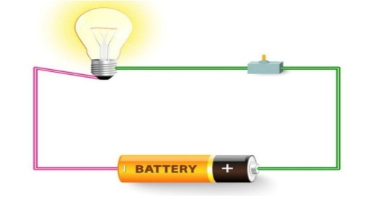

،، انتهت الأسئلة ،،
خالص الدعوات بالتوفيق والنجاح
معلمة المادة / وداد الحربي

